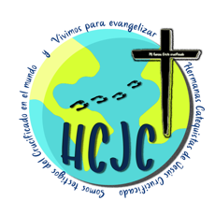
Curso de Formación Básica para Catequistas
Modalidad en línea
31/08 al 04/09

Ficha de inscripción
Modalidad grupal

Nombre de quien coordina el grupo:
Parroquia:
Diócesis:
Correo electrónico:
Núm de tel o cel: (opcional):
¿Qué urgencias descubres en la formación?
Nombre de las y los catequistas que acompañas: | -  -  -  -  -  -  -  -  -  -  -  -

